Простые методы измерения скорости водяного потока
При течении воды в руслах рек характерно турбулентное движение. Скорость его в каждой точке непрерывно изменяется и по величине и по направлению. Распределение скорости в русле реки зависит от многих причин (очертания русла в плане, чередования различных глубин и др.), а поэтому скорости в разных точках русла различны.
Наибольшая скорость течения наблюдается: на участках с прямолинейным руслом в средней части русла, в изгибах у вогнутого берега.
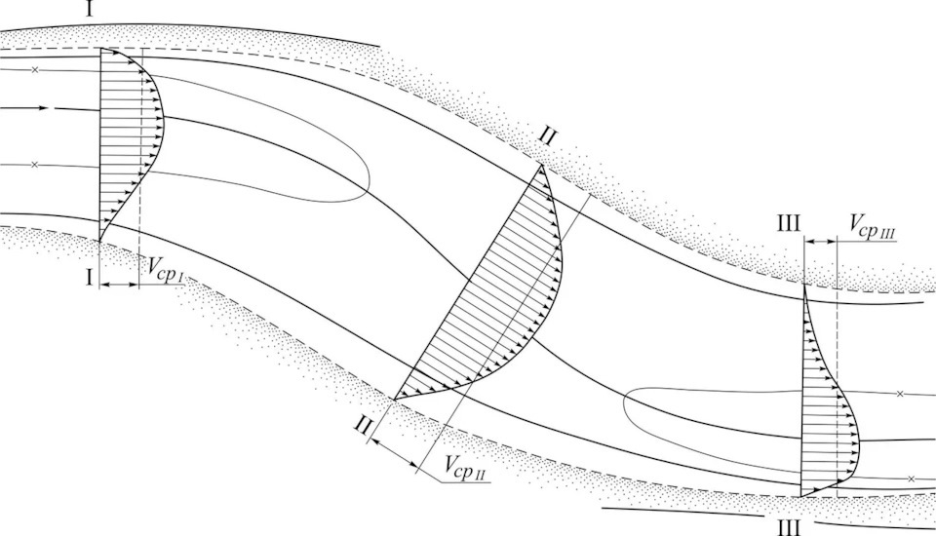
Рис. 1 Поверхностная скорость реки в различных точках русла
По вертикали скорости движения воды также неодинаковы. Максимальная скорость наблюдается у водного зеркала или вблизи от него, минимальная- у дна.

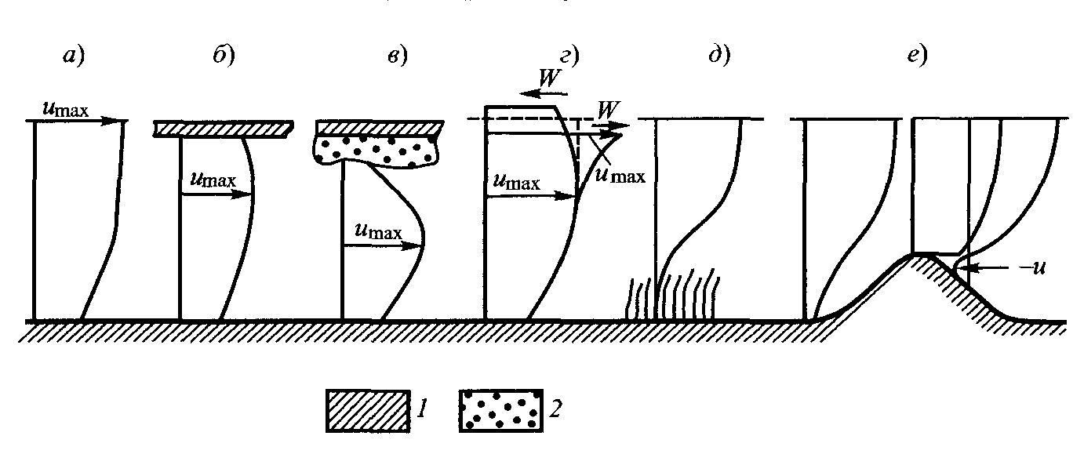
Рис. 2 Вертикальное распределение скоростей течения в речном потоке
а — типичное; б — под ледяным покровом: в — под слоем внутриводного льда (шуги); г — при попутном и встречном ветре; д — при влиянии растительности; е — при влиянии неровностей дна; 1 — ледяной покров; 2 — слой шуги; W —направление ветра; u_{mах} — максимальная скорость течения; и — обратное течение

Плавающая микроГЭС устанавливается в местах с наибольшей скоростью потока. Для расчета мощности, которую будет вырабатывать микроГЭС необходимо измерить (прямым или косвенным методами) среднюю скорость потока в предполагаемом месте ее установки.
Наиболее простым методом определения средней скорости являются а) измерение поверхностной скорости с последующим усреднением по высоте турбины и б) измерение средней скорости при помощи глубинных поплавков.

- Определение скорости течения поверхностными поплавками
Выбираем прямолинейный участок реки, устанавливаем на обоих берегах по 8 реек (вех) попарно, одну позади другой, каждая пара реек должна быть поставлена перпендикулярно к направлению течения река; расстояние между рейками, составляющими пару, должно быть у всех пар одинаковое. Таким образом, мы устанавливаем четыре створа: 1 – пусковой, 2-верхний, 3- главный, 4-нижний по течению реки.
Прежде, чем забрасывать поплавки, нужно записать время начала работы, в после окончания работы. Затем отметить обстановку на месте работы: 1) состояние реки на гидрометрическом створе (чистая, местами покрыта растительностью); 2) состояние погоды ( ясно, пасмурно, туман, дождь); 3) характеристику ветра (штиль, слабый, средний, сильный; по течению, против течения, от левого или правого берега); 4) характеристику поверхности потока (спокойная, покрыта рябью, волнение).
Особенно большое влияние на поверхностную скорость течения реки оказывает ветер: увеличивает (попутный ветер) или уменьшает (встречный ветер) скорость потока, поэтому для большей точности измерения скорости течения делают поправки ( для введения поправок имеются специальные таблицы).
Далее, расставив наблюдателей по створам, можно приступить у забрасыванию поплавков. Поплавки (для уменьшения «парусности») обычно изготавливают в виде тонких цилиндров, диаметром 100-250 мм и толщиной 50-60 мм. Чтобы поплавок был лучше виден на реке, его окрашивают белой краской, а иногда ярко-красной. Если река небольшая, то можно ограничится тремя-пятью поплавками.
На пусковом створе поплавки забрасываются последовательно: сначала ближе к правому берегу, потом на середину реки, затем ближе к левому берегу. На верхнем створе подается сигнал. Когда поплавок окажется в створе , наблюдатель, стоящий у главного створа, засекает время, т.е. запускает секундомер или просто замечает время по часам с секундной стрелкой. Наблюдатель, стоящий у нижнего створа, при прохождении поплавка через створ, подает сигнал наблюдателю у главного створа, и он останавливает секундомер или замечает время по часам. Для расчета скорости движения поплавков удобнее вести наблюдение по таблице, которая приведена ниже.
Например, если расстояние между створами 15 м, то расстояние между верхним и нижним створами будет равно 30м. Бросаем с пускового створа четыре поплавка поочередно ( т.е. сначала первый поплавок; когда пройдет весь свой путь, тогда забрасываем второй и т.д.) и получаем данные, которые записаны в таблице.
№ поплавка | Путь поплавка,м | Продолжительность хода поплавка, сек | Скорость течения, м/сек | Средняя поверхностная скорость. м
1 | 30 | 55 | 0,55 | 0,6
2 | 30 | 50 | 0,60 | 0,6
3 | 30 | 46 | 0,65 | 0,6
4 | 30 | 49 | 0,61 | 0,6

Иллюстрация измерения поверхностной скорости при расстоянии измерительного створа в 6 м приведена на рисунке 3.

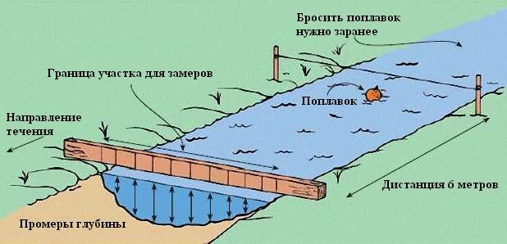
Рис. 3 Измерение поверхностной скорости при помощи поверхностных поплавком

- Определение средней скорости с помощью глубинных поплавков.
Для определения скорости этим способом нужно взять две бутылки. Бутылки привязывают друг к другу шнурком, длина которого будет зависеть от высоты турбины микроГЭС. Одну бутылку (нижнюю) наполняют водой и закупоривают пробкой, во вторую бутылку (верхнюю) насыпают песок в таком количестве, чтобы только часть ее горлышка находилась над водой, и тоже закупоривают. Наблюдая за верхней бутылкой, определяют среднюю скорость обеих бутылок, которая и будет равна средней скорости воды по высоте турбины.

